Klasa 5b - 27.03.2020

Temat: Różne sposoby zapisywania długości i masy.
Cele lekcji:
- Uczeń zna i rozumie zasady przeliczania jednostek długości i masy.
Do zeszytu robimy notatkę:
Jednostki długości
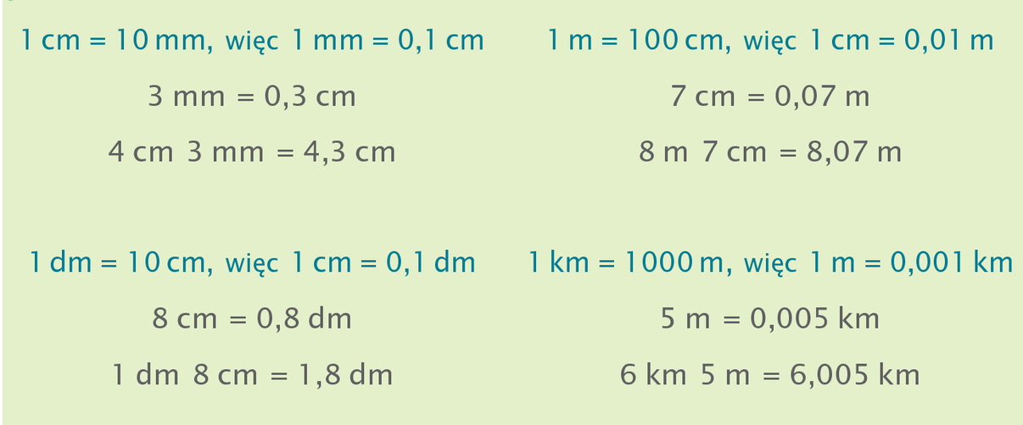
Jednostki masy
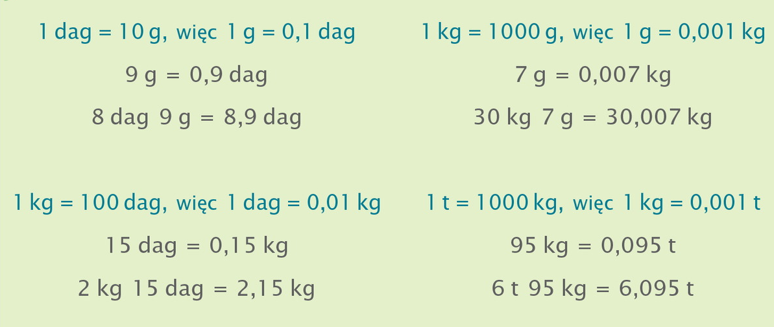
Ćwiczenie D str.149
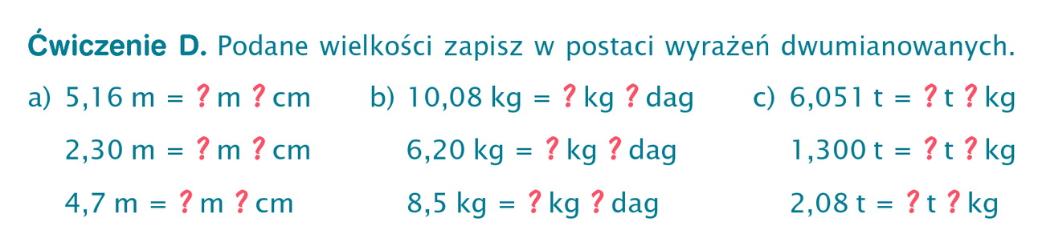
Wyrażenie dwumianowe – występują jednocześnie dwie jednostki
- 5,16 m = 5m 16cm
5 - Całość to nasze metry
16 – liczba po przecinku to nasze cm
Musimy pamiętać, że 1m = 100 cm, czyli mamy dwa zera, więc jeśli będziemy zamieniać cm na m, to po przecinku muszą być dwie liczby
2,30m = 2m 30 cm
4,7m aby dobrze odczytać ile jest centymetrów musimy mieć dwie liczby po przecinku, więc dopisujemy „0”
4,7m = 4,70m = 4m 70 cm

- 10,08 kg = 10 kg 8dag
10 - Całość to nasze kg
08 – to nasze dag
Musimy pamiętać, że 1kg= 100 dag, czyli mamy dwa zera, więc jeśli będziemy zamieniać dag na kg, to po przecinku muszą być dwie liczby

6,20 kg = 6 kg 20 dag
8,5 kg = 8,50 kg = 8kg 50 dag
8,5 kg - aby dobrze odczytać ile jest „dag” musimy mieć dwie liczby po przecinku, więc dopisujemy „0”

- 6,051 t = 6 t 51 kg
6 - Całość to nasze tony
051 – to nasze kg
Musimy pamiętać, że 1t= 1000 kg, czyli mamy trzy zera, więc jeśli będziemy zamieniać kg na tonę, to po przecinku muszą być trzy liczby

1,300 t = 1t 300kg
2,08 t = 2, 080 t = 2t 80 kg
2,08 t - aby dobrze odczytać ile jest „kg” musimy mieć trzy liczby po przecinku, więc dopisujemy „0”

Samodzielnie w celu utrwalenie robimy w ćwiczeniach ćwiczenie4,5,6 str. 83
Proszę tych zadań nie odsyłać do mnie.

